附件1：
报名证明材料的扫描（翻拍）要求
一、整体要求
1.应该使用高清手机翻拍或使用扫描仪扫描。
2.手机翻拍的文件应确保放大后，最小字号的文字都清晰可读。审核材料上传系统不限制所上传的文件大小，请使用手机最高清的方式翻拍。只能使用JPG格式（禁止使用苹果手机专用的HEIC格式）。
3.扫描的文件应确保至少使用150DPI的分辨率、彩色扫描，使用JPG格式或PDF格式，在A4纸规格上扫描。
二、不同类型证件具体要求
报名对象 |  | 证明材料类型 | 证件或证明材料名称 | 翻拍或扫描要求
所有考生 |  | 身份证明  材料 | 居民身份证 | 正面和反面均须扫描或翻拍
 |  |  | 港澳居民居住证
 |  |  | 台湾居民居住证
 |  |  | 外国人永久居留身份证
 |  |  | 户口簿 | 户口簿须上传第1页（含户主姓名、住址、发证机关名称及印章等信息）及“常住人口登记卡”的户主页和本人页的图片
 |  |  | 居住证 | 正面和反面均须扫描或翻拍
 |  |  | 近三个月社保缴费证明 | 拟报考区行政区划代码社保缴费凭证，上传正面图片
高起专考生 |  | 前置学历证明材料 | 高中毕业证书；中职学校毕业证书；技工学校毕业证书；教育行政部门出具的高中同等学力证明 | 组合起来应能完整体现考生姓名、证件名称、证件编号、学习年限、学历层次、发证时间、发证单位（印章）等内容
高起本考生
专升本  考生 | 专科毕业 |  | 专科毕业证书；中国高等教育学历认证报告；教育部学历证书电子注册备案表
 | 本科结业 |  | 本科结业证书和就读高校出具的相关证明
报名医学专业的  考生 | 报考临床医学、口腔医学、预防医学、中医学、临床类专业的人员 | 执业证书证明材料 | 省级卫生行政部门颁发的相应类别的执业助理医师及以上资格证书或取得国家认可的普通中专及以上相应专业学历；或者县级及以上卫生行政部门颁发的乡村医生执业证书并具有中专学历或中专水平证书 | 全部证件应包括完整的个人信息、发证机关名称、发证日期、公章等，全部文字清晰可辨别
 | 报考护理学专业的人员 |  | 省级卫生行政部门颁发的执业护士证书
 | 报考医学门类其他专业的人员 |  | 从事卫生、医药行业工作的在职专业技术人员工作证明和县级或县级以上卫生行政部门颁发的相应执业资格证书
符合优录照顾条件的考生 | 运动健将和武术项目武英级运动员、一级运动员称号获得者 |  | 需经省级体育行政管理部门审核并出具运动成绩证明 | 全部证件应包括完整的个人信息、发证机关名称（证明机关）、发证日期、公章等，全部文字清晰可辨别
 | 自主就业的退役士兵 | 优录加分证明材料 | 本人退役证件；由当地县（市、区）退役军人事务部门开具的自主就业证明等
 | 归侨、归侨子女、  华侨 |  | 归侨须提供本人归侨证，归侨子女、华侨子女需提交本人和父亲（母亲或监护人）户籍关系证明；本人户籍所在地县级侨务管理部门出具的“三侨生”证明等
 | 台湾省籍 |  | 《台湾居民居住证》等
 | 烈士子女、烈士配偶 |  | 烈士证、考生与烈士关系证明，如户口簿等 | 证明机关的全部文字、公章清晰可辨别；户口簿须上传第1页（含户主姓名、住址、发证机关名称及印章等信息）及“常住人口登记卡”的户主页和本人页的图片
 | 享受贫困县照顾政策的山区县（市、区）考生 |  | 国家确定的扶贫开发重点县户口簿等 | 户口簿须上传第1页（含户主姓名、住址、发证机关名称及印章等信息）及“常住人口登记卡”的户主页和本人页的图片
 | 符合其它加分条件的考生 |  | 相关获奖证书或证明材料 | 包括完整的个人信息、发证机关名称、发证日期、公章等，全部文字清晰可辨别
 | 年满25周岁、享受加分投档资格的考生 |  | 无需提供，由报名系统根据考生身份证信息自动甄别
免试考生 |  | 免试录取证明材料 | 无需提交证明材料（直接向招生院校提供证明材料，录取期间，由招生院校提供给省招办审核）

附件2：

湖北省2021年成人高考考生头像照片采集规范和标准
一、基本要求
1. 照片应真实表达本人相貌，不得对人像特征（如伤疤、痣、发型等）进行技术处理，不得画浓妆。
2. 拍照需使用高清手机摄像头拍摄，不得开启美颜、滤镜、特效等功能。
二、拍照规范
1. 背景及光线：应使用白色或浅色墙面做为拍照背景，背景中不应有无关人、物。拍照时应保持光线明亮。
2. 姿态与表情：表情自然，双眼自然睁开并平视，耳朵对称，左右肩膀平衡，嘴唇自然闭合。
3. 眼镜及衣着配饰：不得佩戴眼镜。不得使用头部遮盖物，头发不要遮挡眉毛、眼睛和耳朵。不宜化妆。衣着应与背景颜色区分明显。
三、注意事项
考生须按照上述要求规范采集头像照片，网上报名期间，此照片用于与公民身份证信息核验服务平台核验考生身份，开启美颜、滤镜、特效等功能会导致身份核验无法通过；考试期间，此照片作为准考证使用照片并用于考场监考员核对考生身份，因考生不按规范采集造成的后果由考生本人承担。

附件3：
湖北省2021年成人高考考生网上报名流程及填报说明
一、湖北省2021年成人高考考生网上报名流程（PC机版本）
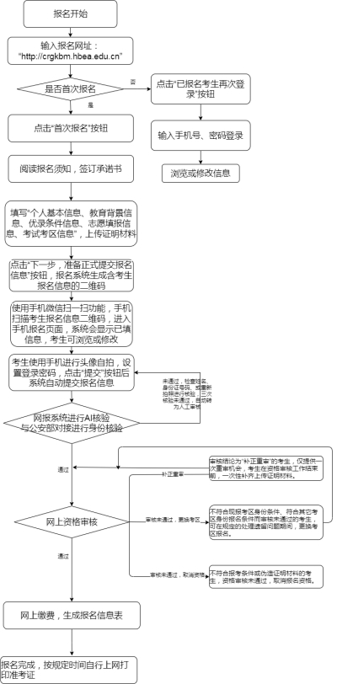
二、湖北省2021年成人高考考生网上报名流程（手机版本）
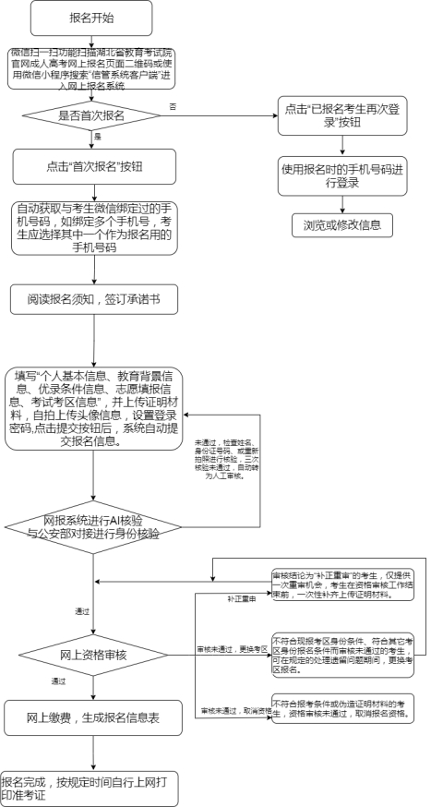
三、湖北省2021年成人高考考生网上报名填报说明
（一）网上报名信息填报内容
成人高考网上报名系统需要采集的考生报名信息包括个人基本信息、教育背景信息、优录条件信息、志愿填报信息、考试考区信息、考生头像信息、报名证明材料七类信息。具体为：
1.个人基本信息。包括姓名、民族、政治面貌、证件类型、身份证号、出生日期、性别、手机号、家庭住址、通信地址、邮政编码、电子邮箱、职业类别、参加工作年月、工作单位名称等信息项。其中，手机号无需考生填写，考生通过微信进入网上报名系统时，系统自动从微信读取考生选定的手机号，手机号一旦选定后不能更改，同一个手机号、微信号只允许进行一个考生的网上报名操作。
2.教育背景信息。包括学历层次、学历类型、毕业院校、毕业年月、毕业证书名称、毕业证书编号、学历在线验证报告在线验证码、是否准备参加成人高校函授站的学习、拟参加学习的成人高校函授站名称、拟参加学习的成人高校函授站联系方式等信息项。毕业院校、毕业证书名称、毕业证书编号需与勾选的学历层次保持一致，例如，如考生勾选的学历层次为“普通高中毕业”类型，毕业学校等均应填写毕业高中的相应信息；如勾选的学历层次为“高职（专科）学历教育毕业”类型，毕业学校等均应填写毕业高职院校或高等学校的相应信息，依此类推。专科毕业的考生，需在学信网自行下载考生本人的《教育部学历证书电子注册备案表》或《中国高等教育学历认证报告》电子文本，报考“专升本”类型的学生，应在“学历在线验证报告在线验证码”一栏填写备案表中的“在线验证码”或认证报告中的“验证编码”。
3.优录条件信息。共有12项优录条件信息，考生根据实际情况和本须知附件5“湖北省成人高校招生免试及照顾加分录取项目”进行选择。不符合任何优录条件的考生应选择“普通考生”；符合多项优录条件的考生，只能选择一个优录项目。
4.志愿填报信息。包含报考类别、报考科类、第一志愿报考院校、第一志愿专业一、第一志愿专业二、第二志愿报考院校、第二志愿专业一、第二志愿专业二等信息项，考生可根据系统提示自行勾选。
5.考试考区信息。包含考生类型、报名考区、符合拟报考区的身份条件类型等信息项，报考武汉或荆州考区的考生，还需根据各城区受理的报考类别，选择意向考试城区。
6.考生头像信息。考生头像信息是由考生本人通过网上报名系统和本人手机自拍上传本人头像，采集规范和标准见本须知附件3。全身照、侧脸照、遮蔽眉毛耳朵眼睛照、戴眼镜照、化妆照、使用美颜滤镜功能照、背景含有其他人和物的照片、翻拍照、亮度灰暗照、非本人头像照等均为不符合头像采集标准的照片，会导致报名时网上身份核验、考试时入场身份核验以及今后新生资格复查、学籍学历电子注册无法通过。
7.报名证明材料。包括身份证明材料、前置学历证明材料、执业证书证明材料、优录证明材料。系统根据考生填写的报名信息，自动生成上传证明材料的提示信息，考生根据提示上传相应的证明材料电子版。
（二）流程操作说明及注意事项
1.网上报名系统支持手机和PC机两种登录方式。如采用PC机登录方式，考生仅能在PC机上完成个人基本信息、教育背景信息、考试考区信息、优录条件信息、志愿填报信息的填写和证明材料图片信息的上传，必须在完成上述信息填报且点击“提交”按钮后，才能通过本人手机扫描PC机网报页面上系统自动生成的二维码，进入手机报名页面进行头像照片信息的自拍采集和所有报名信息的正式提交操作。如采用手机方式进行网上报名，可一次性完成所有七类信息的填报、采集和提交操作。相比PC机报名方式，手机报名方式操作更加简便、更加容易，建议考生采用本人手机进行网上报名。
2.使用PC机报名时，当考生完成报名页面规定的六类信息填写或上传并点击提交按钮后，系统会自动生成含有考生所填各项信息的二维码，考生必须在10分钟内使用本人手机微信扫一扫功能扫描该二维码，才可进入手机报名页面进行本人头像自拍采集、提交报名信息接受网上身份自动核验。超过10分钟，二维码会自动作废，报名页面会自动跳转至网上报名系统首页，考生在PC机上填报的所有信息会自动失效。如考生在10分钟后扫描二维码，手机报名页面不会显示考生在PC机上填写的任何内容，考生需在手机上重新填报信息。
3.无论使用PC机还是手机进行网上报名，考生均需通过本人手机提交报名信息并接受线上身份自动核验或线上人工身份核验，但在接受身份核验之前，考生提交的各项必填必传报名信息必须完整无缺。如提交的报名信息不完整（必填信息项未填，必传的头像照片或证明材料图片未传），网上报名系统会禁止考生提交报名信息和接受身份核验，并会提示考生相关信项填报不全。
4.当考生通过本人手机提交报名信息、接受身份核验时，网上报名系统会根据考生的证件类型和证件号码自动判别考生适用线上身份自动核验还是线上人工身份核验。对港澳台居民和外国侨民考生，网上报名系统会自动将该类考生转为线上人工身份核验。对境内公民考生，网上报名系统会自动上传到公安部门授权的公民身份信息核验服务平台进行线上身份自动核验。
5.报名信息提交成功后，网上报名系统才将该考生的报名信息作为有效信息进行保存，报名信息提交成功是指考生身份信息已通过线上身份自动核验或转为人工身份核验。线上身份自动核验未通过的考生，网上报名系统会反馈核验未通过的原因，显示两个按钮:“返回重新修正和核验信息”、“终止报名退出系统”。如考生点击“返回重新修正和核验信息”按钮，可在2小时内重新修正身份证号或姓名，以及自拍上传头像照片，再次提交信息接受线上身份自动核验，如再次核验仍未通过，考生可重复上述操作进行第三次线上身份核验，如2小时内3次重复提交信息后核验仍未通过，网上报名系统会提示“请考生确认，自拍上传的头像照片是否确为本人头像，是否申请转为线上人工身份核验”，如果考生点击“是”，网上报名系统会自动将考生身份核验转为线上人工身份核验，如果点击“否”，网上报名系统会退出报名页面终止考生继续操作。如考生点击“终止报名退出系统”按钮，网上报名系统也会退出报名页面终止考生继续操作。
6.转为线上人工身份核验的考生，如身份核验未通过，网上报名系统会向考生本人手机发送短信，告之核验结果及未通过的原因，也会在系统里反馈核验结果及未通过的原因。考生应及时登录网上报名系统，查看身份核验结果，如核验未通过，应在信息填报阶段结束前，按照系统反馈的原因，及时修正信息或自拍上传头像照片，重新提交信息接受线上人工身份核验。信息填报阶段结束前未提交修正信息的，视为自动放弃报名资格。
网上报名过程中，在考生还未提交报名信息和接受线上身份核验之前，如考生强行关机、强行退出报名系统、强行退出微信等，报名信息将会丢失，甴此引起的后果和责任应由考生本人承担。
7.考生报名信息提交成功并退出报名系统后，如通过PC机再次登录报名系统浏览报名信息，需要使用手机号和密码才能登录；如使用手机再次登录报名系统浏览报名信息，无需使用手机号和密码进行登录，可使用本人手机微信（须是原注册报名的手机号、微信号）扫一扫功能扫描我省成人高考网上报名系统链接页面上的二维码，或用微信小程序搜索“信管系统客户端”，选择已绑定过的考生手机号直接进入网上报名系统。如忘记密码，可使用PC机打开网上报名页面，点击“已报名考生再次登录”按钮进入登录页面，点击“重置密码”按钮，输入手机号和图片验证码后系统会发送验证码至考生手机，考生再次在PC机页面输入手机收到的验证码，即可重置密码，重置后的新密码将会显示在页面，请考生牢记。

附件4：
湖北省成人高校招生免试及照顾加分录取项目

考生申报优录项目资格，除身份证外，均应按要求提供相应原始证件及复印件或扫描件（照片）。报名结束后，一律不再受理照顾加分政策的资格申请。可以享受照顾加分政策，但未在报名结束前提交相关证明材料的考生，视为放弃申请照顾加分政策资格。
一、成人高校招生免试录取项目
成人高校招收免试生，须由考生本人向招生高校申请并提交证件材料，招生高校负责初审。录取期间，高校将拟录取免试生名单报省级招办审核后办理录取手续。
符合下列条件之一的考生，具备高中毕业文化程度的，可免试进入成人高校高中起点本、专科层次学习；具备大学专科毕业文化程度的，可免试进入成人高校专科起点本科层次学习：
1．获得“全国劳动模范”、“全国先进工作者”称号，“全国‘五一’劳动奖章”获得者。
2.奥运会、世界杯赛和世界锦标赛的奥运会项目前八名获得者、非奥运会项目前六名获得者；亚运会、亚洲杯赛和亚洲锦标赛的奥运会项目前六名获得者、非奥运会项目前三名获得者；全运会、全国锦标赛和全国冠军赛的奥运会项目前三名获得者、非奥运会项目冠军获得者。上述运动员须出具省级体育行政部门审核的《优秀运动员申请免试进入成人高等学校学习推荐表》（国家体育总局监制）。
3．参加“选聘高校毕业生到村任职”“三支一扶(支教、支农、支医和扶贫)”“大学生志愿服务西部计划”“农村义务教育阶段学校教师特设岗位计划”等项目服务期满并考核合格的普通高职（专科）毕业生，凭身份证、普通高职（专科）毕业证、及相关项目考核合格证，可申请免试就读成人高校专科起点本科层次专业。
4．退役军人（自主就业退役士兵、自主择业军转干部、复员干部），凭身份证、退役证（义务兵/士官退出现役证、军官转业证书、军官复员证书）及符合相应报考条件的学历证书，可申请免试就读成人高校专科起点本科层次专业。
二、成人高校招生录取照顾加分项目
符合下列照顾加分项目的考生须在网上申报时交验上传相应原始证明材料的电子照片，其中，运动健将和武术项目武英级运动员称号获得者须经省级体育行政部门审核并出具运动成绩证明。
符合两项及以上照顾加分政策的考生，其加分分值不累计，取最大分值为其照顾分数，是否录取由招生院校决定。
序  号 | 照顾  分值 | 照顾加分项目 | 国标考生  特征代码
01 | 50分 | 运动健将 | 19
02 |  | 武术项目武英级运动员 | 19
03 | 30分 | 一级运动员 | 20
04 | 20分 | 获得地级以上（含）人民政府，国务院各部委及各省（区、市）厅、局系统，国家特大型企业授予的劳动模范、先进生产（工作）者及科技进步（成果）奖获得者 | 11
05 |  | 获得省级工、青、妇等组织授予“五一劳动奖章”“新长征突击手”“三八红旗手”称号者 | 11
06 |  | 解放军、武警部队、公安干警荣立个人三等功以上者 | 12
07 |  | 归侨、归侨子女、华侨子女、台湾省籍考生 | 16
08 |  | 烈士子女、烈士配偶 | 14
09 |  | 国防科技工业三线企业单位（位于地级以上人民政府所在地的除外）获得企业表彰的先进生产（工作）者 | 11
10 |  | 享受录取照顾政策的山区县（市、区）考生，享受录取照顾政策的山区县（市、区）按国务院扶贫开发领导小组办公室《关于审核确定扶贫开发重点县的通知》（国开发办【2002】4号）和《省人民政府关于确定全省扶贫开发工作重点县、乡、村的通知》（鄂政发【2002】17号）文件确定 | 22
11 |  | 年满25周岁以上人员 | 10
12 | 10分 | 自主就业退役士兵 | 21

附件5：
湖北省2021年成人高考考生健康承诺书

本人已知晓并理解、遵守湖北省2021年成人高考关于考生健康要求和新冠肺炎疫情防控相关管理规定，并做如下承诺：
1.本人考前14天未去过国外或国内疫情中高风险地区。
2.本人不属于疫情防控要求14天强制隔离期、医学观察期或自我隔离期内的人群。
3.本人在考前14天内如实填写“体温自我监测登记表”，体温和个人健康情况均正常。
4.本人进入考点时上交《湖北省2021年成人高考考生健康承诺书》、出示健康码。
5.考试过程中如出现咳嗽、发热等身体不适情况，本人愿自行放弃考试或遵守考试工作人员安排到指定区域考试。
6.以上信息真实、准确、完整，并知悉瞒报的法律责任和其他后果。

承诺人（签字）： 联系电话： 日期：
体温自我监测登记表
序号 | 日期 | 体温
考前14天
考前13天
考前12天
考前11天
考前10天
考前9天
考前8天
考前7天
考前6天
考前5天
考前4天
考前3天
考前2天
考前1天
注：考生进入考点考试大楼时，须向考点工作人员提供此承诺书。

